**2. A feladat a középkori építészeti stílusokhoz kapcsolódik.**

**Rendelje a képeken ábrázolt épületeket a rájuk vonatkozó állításokhoz! Írja a képek sorszámát a táblázat megfelelő mezőjébe!** *Egy mezőbe egy sorszámot írjon! Egy sorszámot**több helyre is beírhat. Nem kell minden sorszámot felhasználnia.* (Elemenként 0,5 pont.)

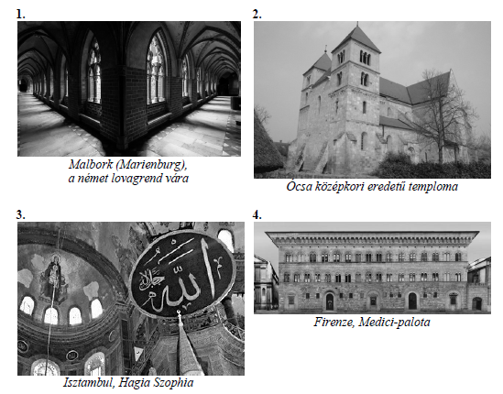

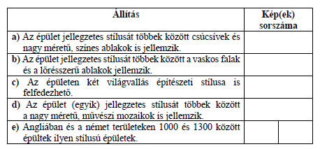

**Megoldás**

